DAILY SPOTLIGHT 08/05/2019
Thị trường quay đầu giảm điểm do ảnh hưởng của TTCK Mĩ.

TỔNG QUAN THỊ TRƯỜNG
“Thị trường mở cửa chịu áp lực bán mạnh do ảnh hưởng từ sự sụt giảm mạnh của TTCK Mĩ trong đêm qua. Trong đó, hàng loạt cổ phiếu vốn hóa lớn chìm trong sắc đỏ, khiến các chỉ số thị trường giảm khá mạnh. VN-Index có lúc giảm tới gần 10 điểm. Những diễn biến xấu của giá dầu thế giới cũng khiến GAS bị ảnh hưởng khi giảm điểm. Trong khi đó, các cổ phiếu dầu khí khác như PVS, PVD, PVB lại bật tăng. Trong phiên chiều, các cổ phiếu dầu khí tiếp tục đóng vai trò hỗ trợ giúp thị trường không giảm quá sâu. Thanh khoản thị trường vẫn duy trì ở mức thấp với giá trị giao dịch cả 2 sàn chỉ đạt hơn 3,700 tỷ đồng. Ở phía khối ngoại, họ tiếp tục có một phiên bán ròng trên cả 3 sàn, tập trung chủ yếu tại VHM, VCI, VIC, VCB, BID.”  Phòng Môi Giới Chứng Khoán VietinBank Securities |  | Sàn | HSX | HNX
 |  | Đóng cửa | 951.22 | 105.91
 |  | +/- (Điểm) | -6.34 | +0.08
 |  | GTGD (Tỷ đồng) | 3,258.35 | 395.729
 |  | NĐTNN | Bán ròng | Bán ròng
 |  | GT NĐTNN Mua/Bán ròng (Tỷ đồng) | -88.40 | -11.34
 |  | NĐTNN Mua ròng nhiều nhất (Mã/Tỷ đồng) | MSN (+35.98) | BCC (+0.31)
 |  | NĐTNN Bán ròng nhiều nhất (Mã/Tỷ đồng) | VHM (-28.80) | PVS (-6.42)

THỐNG KÊ THỊ TRƯỜNG
Top 10 Mã CP có KLGD lớn nhất (Triệu cp)

Top 5 Mã CP NĐTNN Mua – Bán Ròng (Tỷ VNĐ)

Biến Động Thay Đổi Giá Ngành

PHÂN TÍCH KỸ THUẬT NGÀY 08/05/2019
Đồ thị kỹ thuật của chỉ số VN-Index phiên giao dịch 08/05 đã đâm thủng 2 đường SMA 100 ngày và SMA 200 ngày. Các chỉ báo MACD cũng nằm dưới ngưỡng 0 và duy trì ở trạng thái bán. Các tín hiệu trên cho thấy triển vọng ngắn hạn không mấy khả quan và chứa đựng nhiều rủi ro.
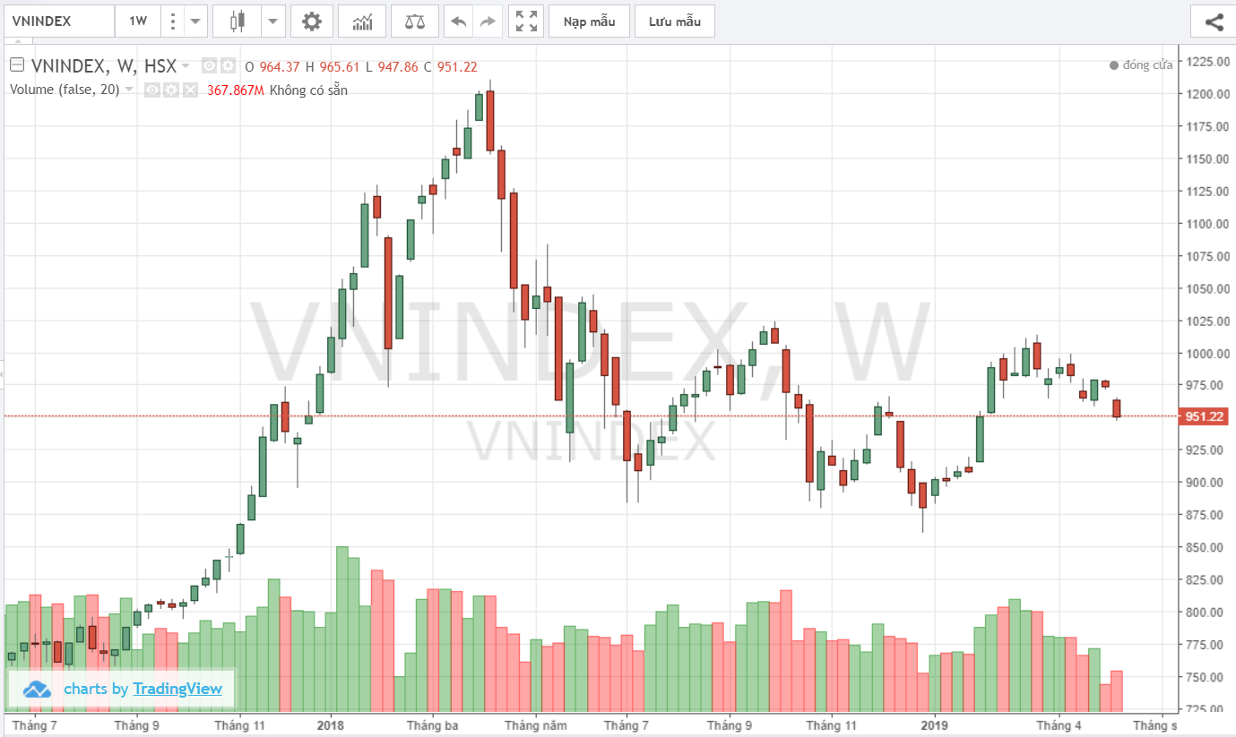

Kết luận: CTS nhận định phiên giao dịch tiếp 09/05 có thể giảm. Nhà đầu tư nên giữ tỉ trọng cổ phiếu ở mức thấp.

TỔNG KẾT TTCK TUẦN 02 – 03/05/2019

NĐTNN MUA RÒNG |  |  |  | NĐTNN BÁN RÒNG
Mã | Khối lượng (nghìn CP) | Giá trị  (triệu VNĐ) | +/-% giá | Mã | Khối lượng (nghìn CP) | Giá trị  (triệu VNĐ) | +/-% giá
MSN | 415.19 | 36,723.54 | 1.96% | VIC | -229.49 | -25,857.18 | -1.06%
VHM | 291.71 | 26,505.92 | -1.74% | AAA | -1146.66 | -20,795.36 | -4.05%
SAB | 102.48 | 24,854.86 | 1.88% | VNM | -141.31 | -18,457.76 | 0.92%
VRE | 643.93 | 23,598.49 | 0.28% | HDB | -409.61 | -11,434.24 | -0.36%
VCB | 316.24 | 21,049.83 | -1.77% | NVL | -113.59 | -6,663.71 | 0.68%
HPG | 488.2 | 16,461.83 | 1.64% | HPX | -158.07 | -4,147.03 | -0.57%
VJC | 137.72 | 16,203.83 | 2.24% | DCM | -428.98 | -3,698.98 | -3.20%
E1VFVN30 | 726.53 | 10,748.33 | 1.22% | CNG | -134.89 | -3,539.42 | -0.95%
STB | 559.4 | 6,834.22 | 3.35% | SSI | -132.2 | -3,409.86 | 0.39%
PVD | 346.96 | 6,660.62 | 1.32% | VND | -198.18 | -3,118.55 | -1.88%

TỰ DOANH MUA RÒNG |  |  |  | TỰ DOANH BÁN RÒNG
Mã | Khối lượng (nghìn CP) | Giá trị  (triệu VNĐ) | +/-% giá | Mã | Khối lượng (nghìn CP) | Giá trị  (triệu VNĐ) | +/-% giá
VHM | 910.483 | 94,568.11 | -1.74% | VIC | -133.211 | -14,393.86 | -1.06%
VJC | 302.62 | 35,710.46 | 2.24% | FPT | -254.54 | -12,704.90 | 0.91%
CII | 156.215 | 15,520.87 | 0.44% | MSN | -134.518 | -11,876.24 | 1.96%
HPG | 192.28 | 6,571.35 | 1.64% | E1VFVN30 | -718.54 | -10,630.14 | 1.22%
STB | 508.21 | 6,131.94 | 3.35% | HDG | -129.82 | -5,175.86 | 2.31%
HSG | 707.35 | 5,859.02 | 4.50% | DXG | -244.43 | -5,077.95 | -3.52%
MWG | 58.78 | 5,020.83 | 1.18% | VNM | -24.6 | -3,195.63 | 0.92%
DRC | 158.05 | 3,346.60 | -0.47% | NLG | -102.52 | -3,042.85 | 0.51%
MBB | 114.58 | 2,508.11 | 1.38% | PLX | -40.56 | -2,508.91 | -1.12%
BMI | 87.27 | 2,294.83 | -0.75% | POW | -116.89 | -1,712.82 | -1.35%

BIẾN ĐỘNG THAY ĐỔI GIÁ NGÀNH TRONG TUẦN 02 – 03/05/2019

